2 SQL

2.1 建表
语法：
create table r (A₁ D₁, A₂ D₂, ..., A_{n} D_{n},
(integrity-constraint₁),
...,
(integrity-constraint_{k}))
★例子：
create table instructor (
ID char(5),
name varchar(20) not null,
dept_name varchar(20),
salary numeric(8,2),
primary key (ID),
foreign key (dept_name) references department);

2.2 更新表结构
  - alter table r add A D 添加属性
  - alter table r drop A 删除属性
        - drop table r 删除表

2.3 更新表的内容
Insert （增元组）
insert into instructor values (‘10211’, ’Smith’, ’Biology’, 66000);
Delete （删元组）
delete from student；
Update（修改元组）
Update instructor set salary= 70000；

2.4 查询
select A₁, A₂, ..., A_{n}
from r₁, r₂, ..., r_{m}
where P
A_{i} represents an attribute
R_{i} represents a relation
P is a predicate.
例子：
- 从instructor表中输出dept_name的信息，删除重复
select distinct dept_name from instructor
- 查询所有老师的工号、姓名和月薪
select ID, name, salary/12 from instructor
select ID, name, salary/12 as monthly_salary from instructor
- To find all instructors in Comp. Sci. dept with salary > 80000 （from子句）
select name from instructor where dept_name = ‘Comp. Sci.' and salary > 80000
- Find the names of all instructors in the Art department who have taught some course and the course_id （笛卡儿积）
select name, course_id
from instructor , teaches
where instructor.ID = teaches.ID and instructor. dept_name = ‘Art’
（5）Find the names of all instructors who have a higher salary than some instructor in ‘Comp. Sci’. （更名操作）
  - select distinct T.name
from instructor as T, instructor as S
where T.salary > S.salary and S.dept_name = ‘Comp. Sci.’

2.5 字符串比较
通配符 %, 可以匹配任意一个字符串
占位符 _，可以匹配任意一个字符。
★例子：
（1）Find the names of all instructors whose name includes the substring “dar”.
select name from instructor where name like '%dar%'

- SQL supports a variety of string operations such as
  - 连接字符串 (using concat(A,B))
  - 大写转换为小写 (and 小写变大写) LOWER,UPPER
  - 统计字符串长度, 截取字符串, etc.
  - LENGTH(STR), LEFT(STR,N),RIGHT(STR,N),SUBSTRING(STR,N,LEN),…

2.6 排序
order by name desc （降序）
order by name asc （升序，默认是升序）

★例子：
List in alphabetic order the names of all instructors
select distinct name from instructor order by name

2.7 集合操作
Set operations union, intersect, and except
★例子：
找到instructor中的最高工资
（select distinct salary from instructor）
except
（select distinct T.salary from instructor as T, instructor as S where T.salary < S.salary）
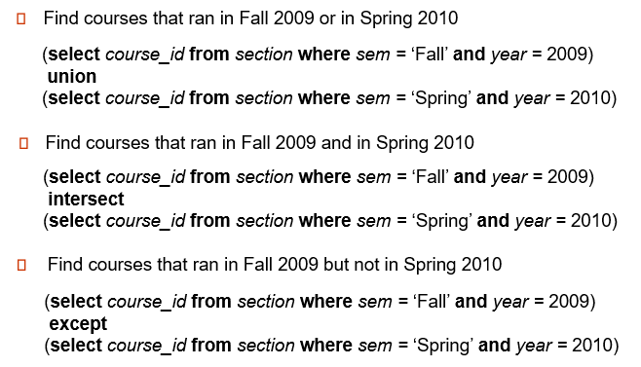

2.8 聚合函数
avg: average value
min: minimum value
max: maximum value
sum: sum of values
count: number of values

★例子：
- Find the total number of instructors who teach a course in the Spring 2010 semester
select count (distinct ID)
from teaches
where semester = ’Spring’ and year = 2010;

- Find the number of tuples in the course relation
select count (*)
from course;

2.9 分组聚合

★例子：
输出每个系的老师的平均年薪
select dept_name, avg (salary) as avg_salary
from instructor group by dept_name;

2.10 Having子句（分组后的限定条件）
★例子：
输出学院内老师的平均年薪大于40000的学院和他们的平均工资
select dept_name, avg (salary)
Having子句是在group之后的。
需要和where子句区分
from instructor
group by dept_name
having avg (salary) > 42000;

2.11 聚合函数和NULL
所有的聚合函数（除了count（*））都忽略NULL
select sum (salary ) from instructor
在计算sum的时候，会忽略null值，计算非null值的和。如果全部是null，那么最终这个查询返回的是null。
同理，max(salary), min(salary), avg(salary)也是忽略null的；当所有值都是null，则返回null。
count(salary)，若salary全都是null，则返回0。否则返回非null的数量。
count（*）计算的是元组的数量，null值不忽略。

2.12 嵌套子查询
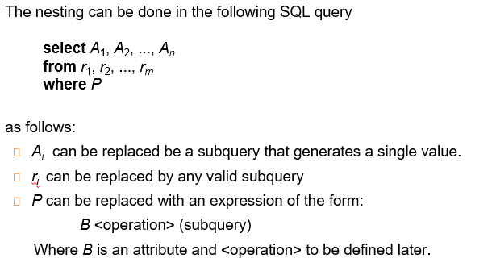
Select、from、where子句都可以再嵌套一个查询子句。只是要求select子句中嵌套的必须是标量查询，即只能返回一个值。

2.13 where子句
Where子句一般处理三类问题：（1）集合成员判断；（2）集合比较；（3）集合基数测试（是否是空集，是否存在重复的元组等）
- 集合成员判断
用到的关键字是in或者not in
★例子：
Find courses offered in Fall 2009 and in Spring 2010
select distinct course_id
from section
where semester = ’Fall’ and year= 2009 and
course_id in (select course_id
from section
where semester = ’Spring’
and year= 2010);

- 集合比较
用<, ≤, >, =, ≠等符号表示大小关系。
还可以使用some或者all表示“一些”和“所有”
★例子：
找到比生物学院所有老师工资都高的老师的姓名
select name
from instructor
where salary > all (select salary
from instructor
where dept name = ’Biology’);

- 集合基数测试
用exists判断是否不为空集?若不是空集，则返回true，否则false。
Not exists与exists正好相反。
Unique判断是否存在重复。如果没有重复，则返回true，否则false。

★例子：
（1）找到选了生物学院所有开设的课程的学生。
select distinct S.ID, S.name
from student as S
where not exists ( (select course_id
from course
where dept_name = ’Biology’)
except
(select T.course_id
from takes as T
where S.ID = T.ID));
（2）找到在2009年最多只上一次课的课程。
select T.course_id
from course as T
where unique (select R.course_id
from section as R
where T.course_id= R.course_id
and R.year = 2009);

2.14 from子句
★例子：
输出学院内老师的平均年薪大于42000的学院和他们的平均工资
select dept_name, avg_salary
from (select dept_name, avg (salary) as avg_salary
from instructor
group by dept_name)
where avg_salary > 42000;

2.15 with子句
★例子：
找到最大的学院预算。
with max_budget (value) as
(select max(budget)
from department)
select department.name
from department, max_budget
where department.budget = max_budget.value;

2.16 select子句
★例子：
统计各个学院内老师的数量。
select dept_name,
(select count(*)
from instructor
where department.dept_name = instructor.dept_name)
as num_instructors
from department;

2.17 连接
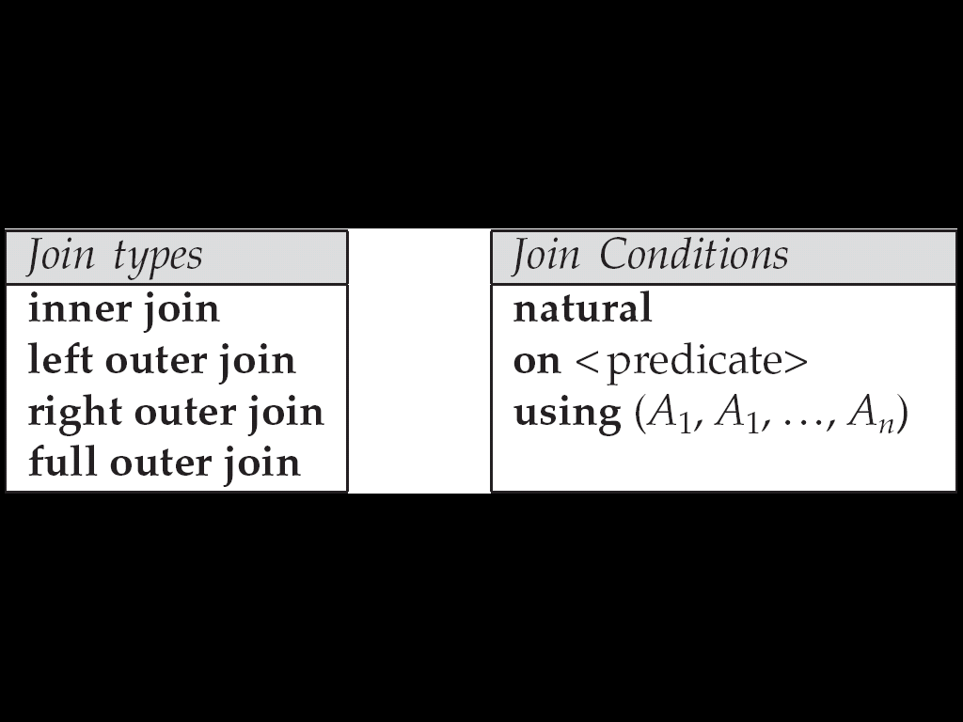
连接类型和连接条件可以任意两两联合使用。
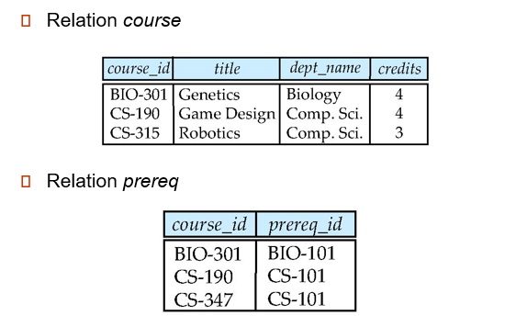
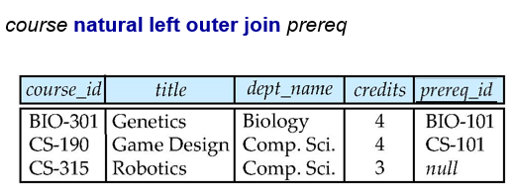
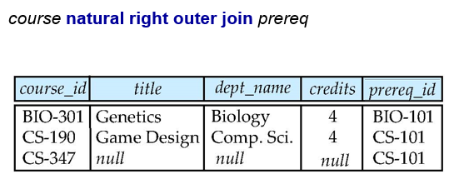
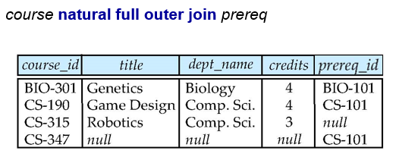

2.18 View Definition
create view v as < query expression >
where <query expression> is any legal SQL expression. The view name is represented by v.
- A view of instructors without their salary
create view faculty as
select ID, name, dept_name
from instructor
- Find all instructors in the Biology department
select name
from faculty
where dept_name = ‘Biology’
2.19 约束
（1）单一关系上的约束
- not null 非空
- primary key 主键
- unique 唯一约束
- check (P), where P is a predicate

create table section (
course_id varchar (8),
sec_id varchar (8),
semester varchar (6),
year numeric (4,0),
building varchar (15),
room_number varchar (7),
time slot id varchar (4),
primary key (course_id, sec_id, semester, year),
check (semester in (’Fall’, ’Winter’, ’Spring’, ’Summer’))
);
（2）参照完整性约束
create table course (
course_id char(5) primary key,
title varchar(20),
dept_name varchar(20) references department
)
2.20 用户定义的类型和域
create type Dollars as numeric (12,2) final，强类型检查，不能加约束
create domain person_name char(20) not null，弱类型检查，可以加约束
create domain degree_level varchar(10)
constraint degree_level_test
check (value in (’Bachelors’, ’Masters’, ’Doctorate’));
2.21 权限与角色
可以对用户进行授予/撤销权限操作：
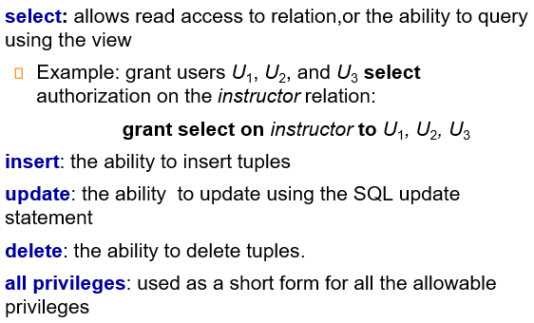
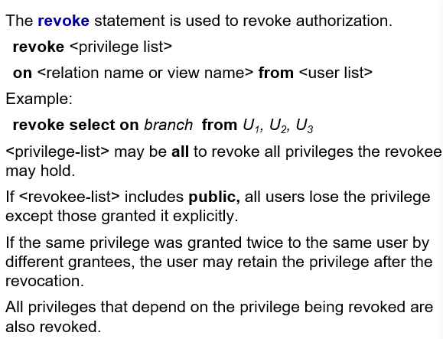
角色可以看作是权限的集合，当某个用户属于某个角色，那么这个角色所对应的权限自然就赋予给了这个用户。
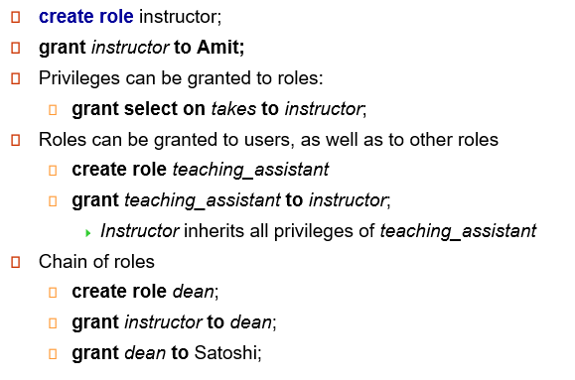

2.22 函数与过程
函数和过程都是存储在数据库中的元数据。
函数和过程都可以被调用。二者的区别在于，函数有显式的返回值，而过程没有显式的返回值。但是二者实际上都可以有返回值还可以不止一个。
create function dept_count (dept_name varchar(20))
returns integer
begin
declare d_count integer;
select count (* ) into d_count
from instructor
where instructor.dept_name = dept_name
return d_count;
end
调用函数
select dept_name, budget
from department
where dept_count (dept_name ) > 12
表函数
create function instructor_of (dept_name char(20))
returns table (
ID varchar(5),
name varchar(20),
dept_name varchar(20),
salary numeric(8,2))
return table
(select ID, name, dept_name, salary
from instructor
where instructor.dept_name = instructor_of.dept_name)
select * from table (instructor_of (‘Music’))
过程
create procedure dept_count_proc (in dept_name varchar(20), out d_count integer)
begin
select count(*) into d_count
from instructor
where instructor.dept_name = dept_count_proc.dept_name
end
过程调用
declare d_count integer;
call dept_count_proc( ‘Physics’, d_count);
2.23 触发器 trigger
触发器是由触发事件发生而自动执行的一段代码。触发事件可以是insert, delete，update。不可以是select。
create trigger setnull_trigger before update of takes
referencing new row as nrow
for each row
when (nrow.grade = ‘ ‘)
begin atomic
set nrow.grade = null;
end;

